赤瞳之刃世界boss玩法后台开发说明

更新日期：2014.05.11

更新者：toby

**摘要**：

**关键字**：world_boss

|  |  |  |  |
| --- | --- | --- | --- |
| **版本号** | **修改内容简介** | **修改日期** | **修改人** |
| V1.0.0 | 完成初稿 | 2015-05-11 | toby |
|  |  |  |  |
|  |  |  |  |

# 玩法说明

策划案文档，负责人samuel

<http://svn.taomee.com/dolphin/client/trunk/design/document/04_副本竞技/PVE玩法/D计划世界BOSS.docx>

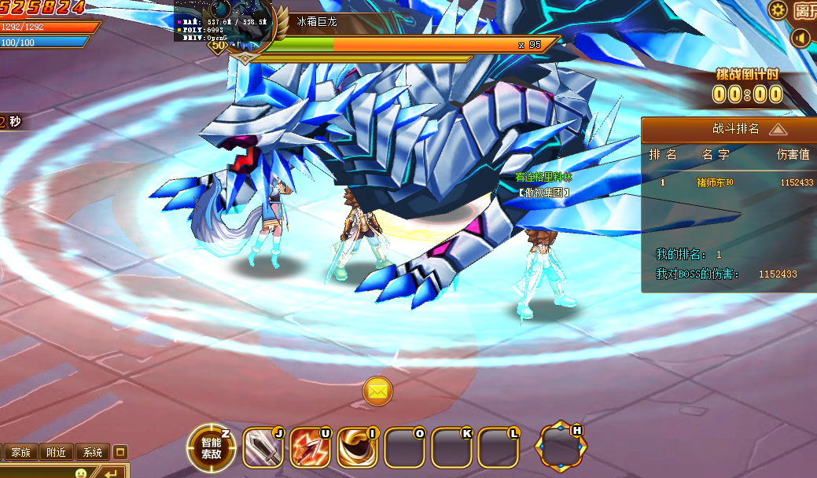

# 开发模块

|  |  |
| --- | --- |
| 世界boss实际上是单线多人pve玩法，每个Online子进程对应一个世界boss副本，在副本内部又做了场景玩家分组处理，控制可视玩家数量，避免同屏玩家广播量过载。主要分挑战阶段控制，副本战斗，奖励结算，跳线处理等模块  主要源文件：  online  duplicate_world_boss.cpp  duplicate_world_boss.h  timer_procs.cpp  duplicate_processor.cpp  duplicate_processor.h  还有battle_svr里面的所有战斗相关流程代码 | |
| 模块名 | 说明 |
| 挑战阶段控制 | 世界boss挑战阶段是日常定时触发类的副本，并且分成关闭，准备，挑战等多个定时阶段。现有副本时间控制机制是单玩家进入等事件触发开始，世界boss副本不能直接使用，并且考虑奖励接口都在Online里面，所以把全局定时阶段控制也放在了Online里面实现，用协议控制battle副本的创建和关闭。  阶段类型见  world_boss_dup_status_t  定时阶段处理入口函数在  check_world_boss_timely  全局信息管理放在  duplicate_world_boss_mgr_t g_world_boss_mgr;  相关协议  cli_cmd_cs_0x023F_get_world_boss_dup_info  // 前端开面板时查询世界boss信息  cli_cmd_cs_0x023E_noti_world_boss_dup_stat  // 通知前端更新阶段信息  btl_cmd_duplicate_trig  // 触发battle副本创建或关闭 |
| 副本战斗 | 用的通用副本流程，配置在duplicate id="900"，只能配一个boss，要加多boss或事件的话需要增加结束标志开发，在收到定时通知时创建boss副本，有玩家进入时会加入副本但不会像单人副本一样重新创建。  根据battle_type和mode，在battle_svr的战斗流程里面按需要增加了分组管理和同组ppve广播处理，搜relay_notify_msg_to_entity_line_except可以找到修改位置。 |
| 奖励结算 | 伤害累计，排行更新，击杀检查，奖励结算都在online收到battle转发的攻击包后处理，入口见  DuplicateBtlNotifyRelayCmdProcessor::relay_notify_hit_charactor  排行是前端定时拉取实现的显示更新  奖励按伤害和击杀分成参与，伤害排名和击杀奖，具体规则见  duplicate_world_boss_mgr_t::give_world_boss_reward  奖励相关记录结构见  world_boss_dup_info_t  奖励用邮件发送，id是bonus 9951-9954，没有配在表里 |
| 跳线处理 | 由于是单线玩法，玩家又可以自由换线，为了保证下面的原则增加了跨线处理和登陆发奖  1 同一场世界boss玩法奖励只能领取一次，不管怎么换线  2 发生单个玩家掉线或换线时奖励仍然可以拿到  在duplicate_world_boss_mgr_t::give_world_boss_reward注释有换线的情景处理列举说明。  换线处理包括下线清除和新线副本检查，清除信息在  duplicate_world_boss_mgr_t::clear_player_record  新线副本检查在  EnterDuplicateCmdProcessor::before_enter_world_boss  登陆发奖在  LoginCmdProcessor::proc_login |
| 系统消息广播 | 消息广播会发到跑马灯和聊天框，描述文字配置模板在sys_ctrl.xml里的world_boss项配置。  发送函数入口  g_world_boss_mgr.world_boss_sys_notify |
| 调试信息 | 为了调试方便，加了挑战阶段信息输出到聊天框，和gm命令开关一致  函数入口PlayerUtils::noti_gm_debug_msg |
| 复活机制 | cli_cmd_cs_0x0212_duplicate_revival  // 复活协议  主动复活是通用复活流程  自动复活是存了个属性kAttrWorldBossNextRevivalTime，记录上次玩家被击杀时间，在收到复活请求和新进入副本时判定是否到了复活间隔， 每场活动第二次进副本开始会强制进入复活状态。 |

# 数据存储

世界boss持久化存储数据只有个人身上的属性和排行，属性用的735-749段，排行是

commonproto::RANKING_TYPE_WORLD_BOSS_DAMAGE_1对应redis里的rankings:13:[online_id]

# 测试

世界boss玩法最多只做过4-5人测试，地图分组和压力方面正确性还需要验证。所以修改了robot服，增加了多角色功能支持，并对玩法做了部分验证，目前只实现了新注册100个玩家进入场景，行走移动，战斗还没实现。后续要测还可以再用robot接着开发。

svn地址

<http://svn.taomee.com/dplan/server/robot>

已实现的测试流程，测试结果基本行走正常，多人情况下分组可能有问题，需要确认是这种发包触发后台通知前端的测试方法问题还是代码问题。

创建角色

./robot ./proto/create_account.pbconf

把角色跳过新手和主线，升到300级

./robot ./proto/robot_up.pbconf

执行动作脚本，进入副本

./robot ./proto/world_boss.pbconf